Instructie voor het gebruik van een Nasopharyngeale
wisser voor klinische evaluatiedoeleinden.
Productnaam: Nasopharyngeale Wisser met 80 mm breekpunt
Referentie: 117246AA
Fabrikant: ZiggZagg NV
LET OP: Het nemen van de specimen mag alleen worden uitgevoerd door medisch geschoold personeel.

LET OP:
- Waarschuw de patiënt dat tijdens het nemen van het specimen een kort moment van ongemak kan plaatsvinden.

- Wees voorzichtig bij patiënten met:
  - Recent neustrauma of operatie
  - Duidelijk afwijkend neustussenschot
  - Chronisch geblokkeerde nasale doorgangen
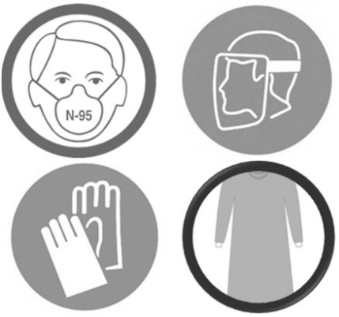
  - Ernstige coagulopathie (bloedingsstoornis)

- Het is essentieel om persoonlijke beschermingsmiddelen (PBM's) aan te trekken.
  - Geschikt N-95 mondmasker of hoger
  - Oogbescherming (gelaatsscherm of bril)
  - Stofjas
  - Schone, niet-steriele handschoenen

- De wisser:
Instructies voor gebruik:
Stap 1: Wees hygiënisch en draag essentiële PBM's
Was handen met zeep, draag een mondmasker, oogbescherming, stofjas & handschoenen.
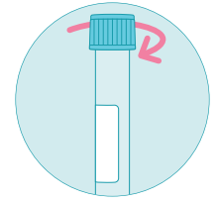 | Stap 2: Verwijder het deksel van het transportmedium  LET OP: plaats het transportmedium in een specifieke houder. Als het buisje valt en er wordt vloeistof gemorst, gooi het buisje dan weg en neem een nieuw.  Drink of adem de vloeistof in het monsterbuisje niet in.
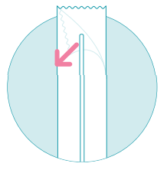 | Stap 3: Verwijder de wisser uit de verpakking.  Maak de verpakking gedeeltelijk open. Verwijder de wisser uit de verpakking.  Voorzichtig: Raak het spiraal-uiteinde NIET aan en leg de wisser niet op een oppervlak.
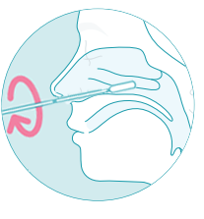 | Stap 4: Steek de wisser in het neusgat en neem een neusmonster.  Kantel de patiënten hun hoofd naar achteren. Breng de wisser in horizontale positie in en druk de wisser lichtjes tegen het onderste deel van de neusholte (dit is ongeveer de helft van de lengte tussen de neus en het oor).  Houd de wisser 10 seconden op zijn plaats en draai het 3 keer om, om voldoende specimen te verzamelen. Stop de procedure en probeer een ander neusgat wanneer de patiënt pijn lijdt of wanneer er een hoge weerstand in het neusgat optreedt. Gebruik GEEN overmatige kracht tijdens het nemen van het staal.
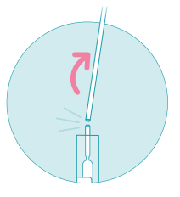 | Stap 5: Plaats de wisser in het transportmedium.  Plaats de wisser onmiddellijk in het transportmedium. Zorg ervoor dat de wisser in de vloeistof van het transportmedium ondergedompeld is.  Breek bij de hals van de wisser voorzichtig tegen de zijkant van de buis. Gooi de greepzijde van de wisser weg.
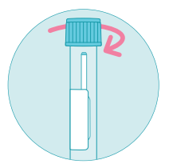 | Stap 6: Schroef het deksel van de transportmedium dicht.  Schroef het deksel van het transportmedium stevig vast om het te sluiten. Bevestig de patiëntensticker op het buisje. Bewaar het monster indien nodig in de koelkast (+4 °C) tot aan de verzending naar het laboratorium

Beoogd gebruik
Steriel hulpmiddel voor eenmalig gebruik dat bedoeld is om een
nasofarynx specimen te verzamelen bij volwassenen voor klinische evaluatie.

Kenmerken
De wisser is een kant-en-klaar steriele wisser dat bedoeld is om het nasofarynx specimen te verzamelen dat wordt gebruikt voor de analyse op de aanwezigheid van organismen of andere klinische markers voor ziekten. De wisser is ontworpen voor kortstondig contact met het menselijk lichaam en moet volgens de instructies gebruikt worden. De wisser is niet herbruikbaar en moet na gebruik worden verwijderd. De wisser is verpakt in een papieren verpakking van medische kwaliteit, verzegeld met een plastic film en gesteriliseerd met behulp van EO-gas. Sterilisatie is aangegeven op de verpakking.
Risico's
Normaal gebruik van het apparaat mag niet leiden tot ongewenste bijwerkingen.
Gebruik de wisser niet als:
- er bewijs is van beschadiging van de verpakking
- de wisser verontreinigd lijkt
- de vervaldatum verstreken is
- de verpakking open of beschadigd is
- er tekenen zijn van ontwaarding
Opslag
Bewaar de wisser tussen 2-30°C.
Beperkingen
Volg de aanbevolen richtlijnen voor klinisch onderzoek voor de optimale monsterafnamemethode. Het gebruik van de wisser met analytische tests moet altijd worden gevalideerd door de partij die de analyse uitvoert.

Waarschuwingen
- Volg deze instructies zorgvuldig op
- De wisser kan niet opnieuw gesteriliseerd of hergebruikt worden
- De wisser niet opnieuw verpakken
- Gebruik de wisser niet voor een andere toepassing dan bedoeld.
- Gebruik de wisser niet als die zichtbaar beschadigd is (d.w.z. gebroken of vervormd).
- De fabrikant kan niet aansprakelijk worden gesteld voor ongeoorloofd en/of ongeschikt gebruik van de wisser.
Afvalbeheer
Ongebruikte wissers kunnen als regulier afval worden weggegooid.
Gebruikte wissers moeten worden beschouwd als risicohoudend medisch afval (RMA) en moet worden verwerkt volgens de procedures voor besmettelijk materiaal. Verwerking dient altijd te geschieden in overeenstemming met de geldende (lokale) regelgeving en valt onder de uitsluitende verantwoordelijkheid van het laboratorium.
In geval van incidenten
Elk ernstig incident met betrekking tot de Nasopharyngeale Wisser moet worden gemeld aan ZiggZagg NV of de distributeur van de wisser en het federale agentschap voor geneesmiddelen en gezondheidsproducten (FAGG) in België.

